**附件3：**

**交 通 指 南**

**一、酒店位置**

浙商开元名都酒店（浙江省杭州市临平区南苑街道迎宾大道535号）

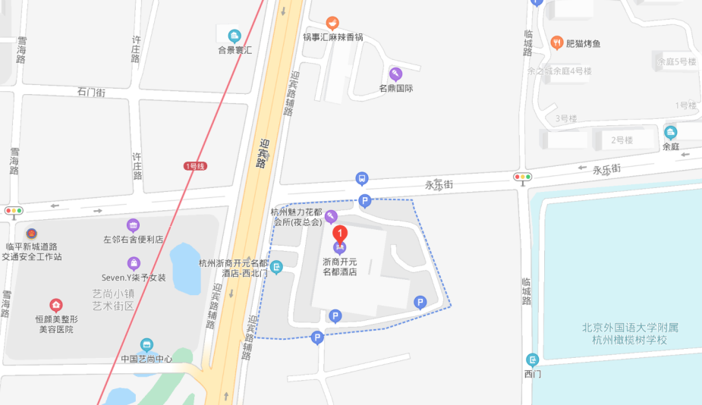

**二、交通路线**

杭州萧山国际机场：乘坐机场大巴西站线途径1站至客运中心站，步行192米到达客运中心地铁站，乘坐地铁1号线途径5站至南苑地铁站，步行598米到达浙商开元名都酒店；乘坐出租车约100元。

杭州东站：乘坐地铁1号线途径10站至南苑地铁站，步行598米到达浙商开元名都酒店；乘坐出租车约50元。